评价报告网上公示表
项目编号:WTT-23-395-KP预评价设计专篇 控制效果评价现状评价定期检测日常检测
项目名称 | 甘肃德锐博新型建材有限公司年产8万吨岩棉生产线项目职业病危害控制效果评价
陪同人 | 叶海军 | 联系人 |  | 叶海军
项目地址 | 平川经济开发区南部工业区世纪大道以西陶瓷六路以南
项目组长 | 张海涛 | 报告审核人 |  | 陈泶瑜
质量负责人 | 韩炜烨 | 技术负责人 |  | 蒋陕峰
项目组成员 | 刘文博、张海涛、蒋陕峰
采样时间 | 2024.03.15-17
影像资料 | 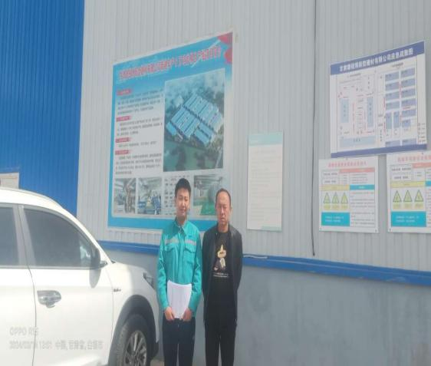 |  | 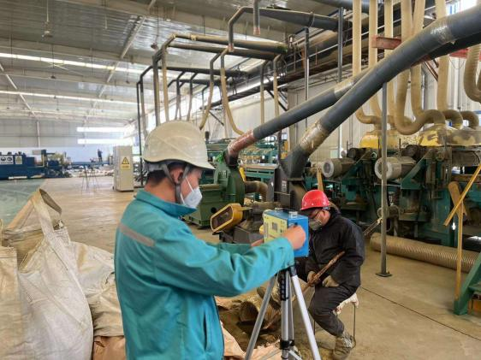
影像资料 | 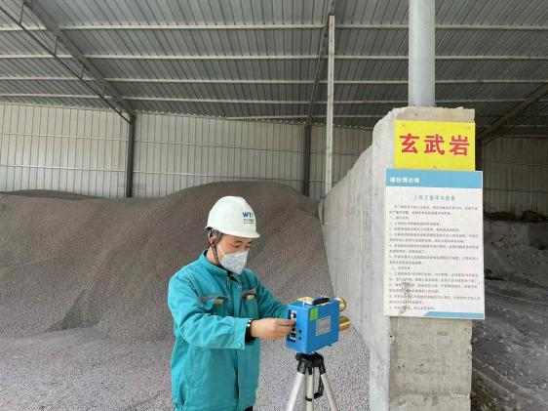 |  | 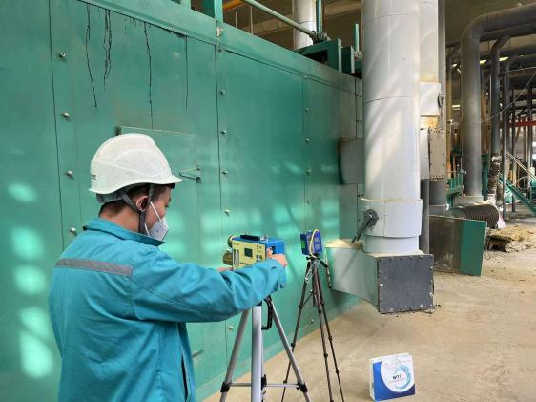
备注

